**PROYECTO FINAL MICROPROCESADORES**

**MARIA CAMILA HERRERA RAMOS**

**JHON FREDY MUÑOZ RODRIGUEZ**

Debido a algunas dudas generadas, a continuación se realiza un pequeño resumen acerca de la codificación de la fuente y el hardware que se usará para la conversión de la señal digital a análoga:

Cabe resaltar que para este primer avance se realiza la implementación de codificación de canal en lenguaje c y se verificó su correcto funcionamiento.

***PARA CONVERTIR LA SEÑAL DIGITAL A ANALÓGA:***

Se tomara la señal PWM del Arduino donde luego será conducida por un filtro paso bajo tomando una frecuencia fundamental de 10 Hz y una frecuencia de corte de 5 Hz, con este proceso se podrá lograr pasar una señal de digital a análoga para luego trasportar la información de manera continua ya que la señal digital transporta la información de manera discreta.

***CODIFICACIÓN DE LA FUENTE: HUFFMAN***

Esta codificación se trata que a cada símbolo o cadena de bits de idéntica longitud se le asigna otra cadena de bits de longitud variable. Cuanto mayor sea la probabilidad de aparición de un símbolo menor será la longitud de la cadena asignada de tal forma que la longitud media de las cadenas resultantes sea menor que de las cadenas de bits originales.

**IMPLEMENTACIÓN DEL FILTRO**

Se diseña el filtro activo en filterPro con una frecuencia de corte de 1kHz el cual se logra pasar una señal de digital a análoga para luego tener la salida igual que la entrada que era una señal análoga

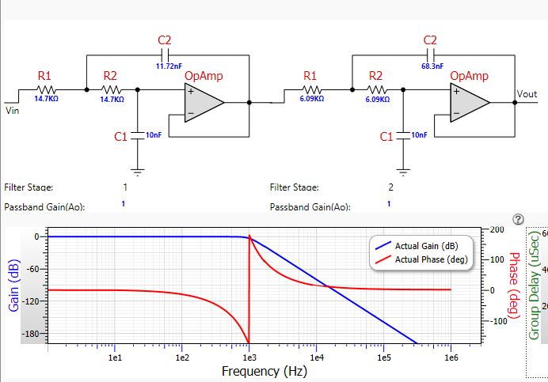

Se utiliza la pastilla LM324 para el montaje del filtro paso bajo

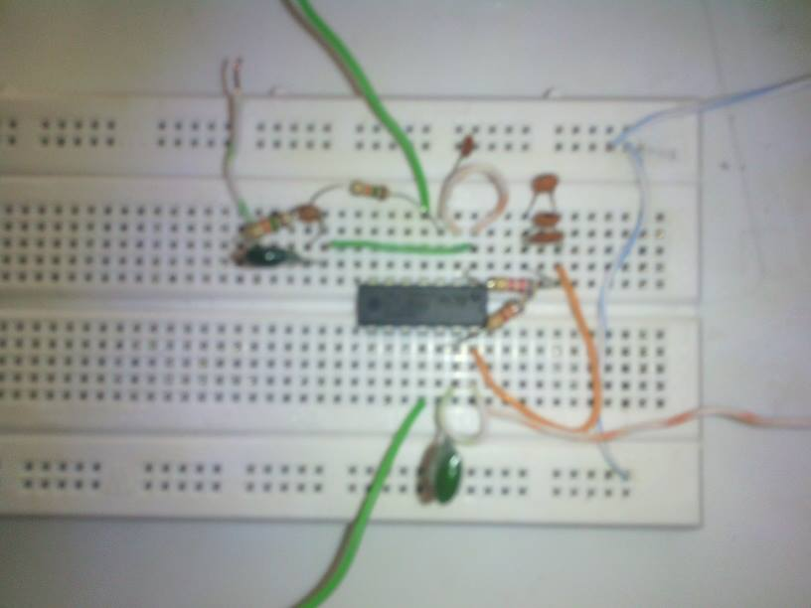

**DIAGRAMA DEL SISTEMA**

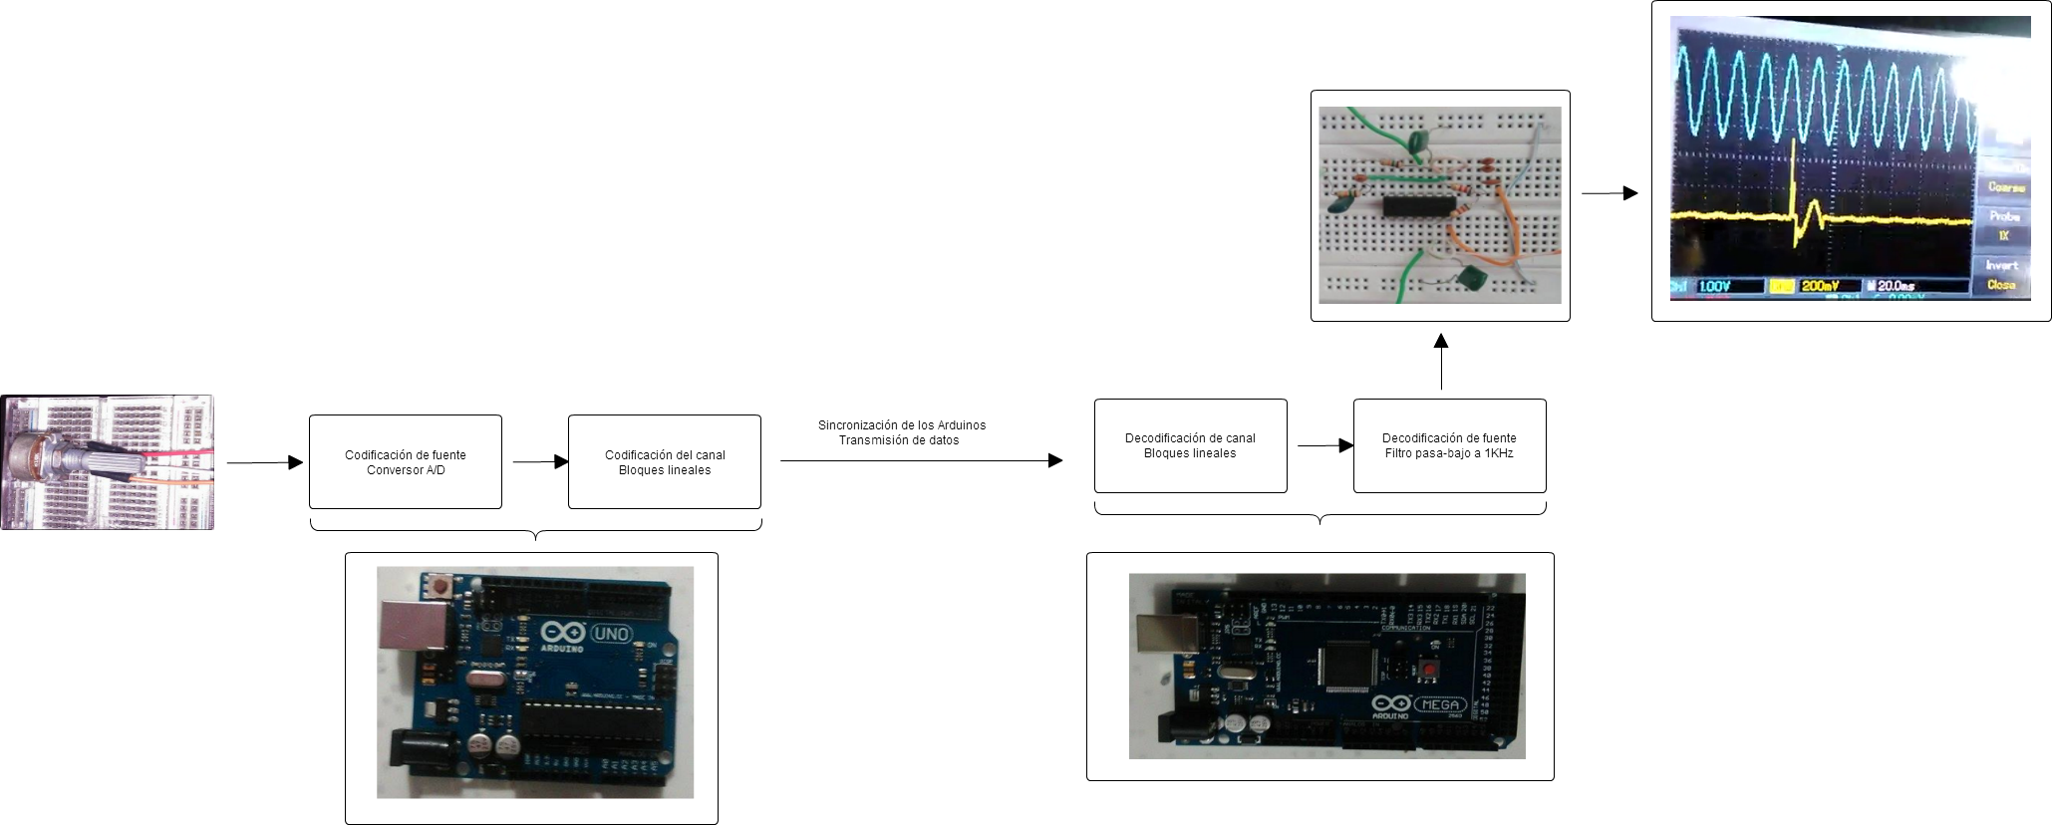

**MODO DE CONEXIÓN**

